苏州大学《线性代数》课程（第十卷）答案 共2页
院系 专业

- 填空题：（30%）
1、 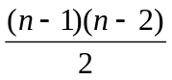 2、 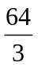 3、 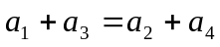 4、 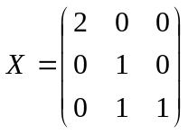
5、线性相关 6、 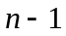 7、 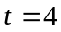 8、 9、 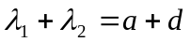
10、 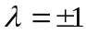
- （8%）解：
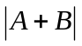=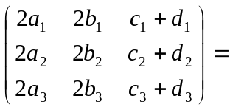4（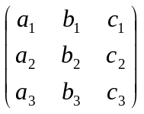+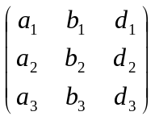）=20
三、（10%）解：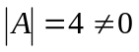，所以可逆。 （2%）
由原等式得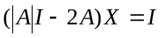，可见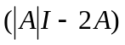可逆。 （2%）
所以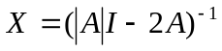 （1%）
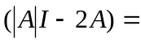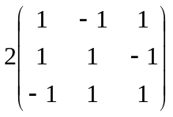 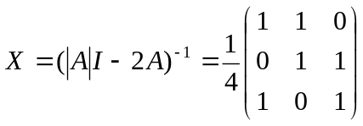 （5%）
四、（10%）解：令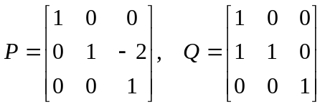，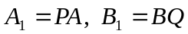 （5%）
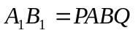 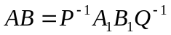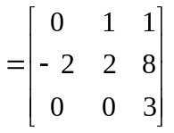 （5%）
五、（10%）解：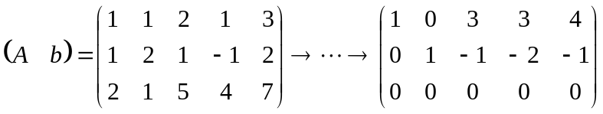 （4%）
基础解系：
特解：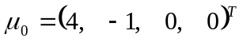 （4%）
全部解：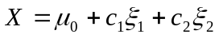 （ 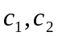为任意常数） （2%）
六、（10%）解：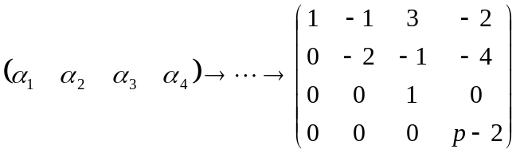 （4%）
（1）当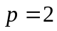 时向量组线性相关； （3%）
（2）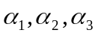 为极大线性无关组， 向量组有秩为3。 （3%）
七、（12%）解：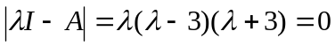
特征值： 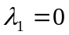，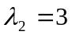，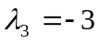 （3%）
特征向量：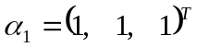，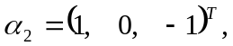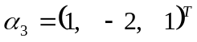（4%）
将特征向量单位化：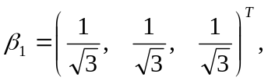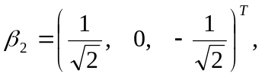
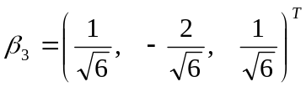 （3%）
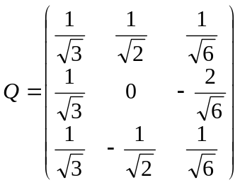， 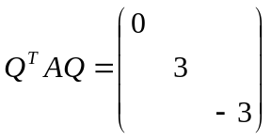 （2%）
八、（10%）证明题：由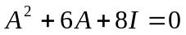得
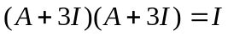
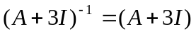
由于是对称矩阵，则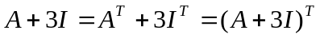
即 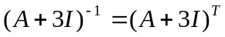，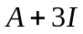为正交矩阵。

